Bài 1
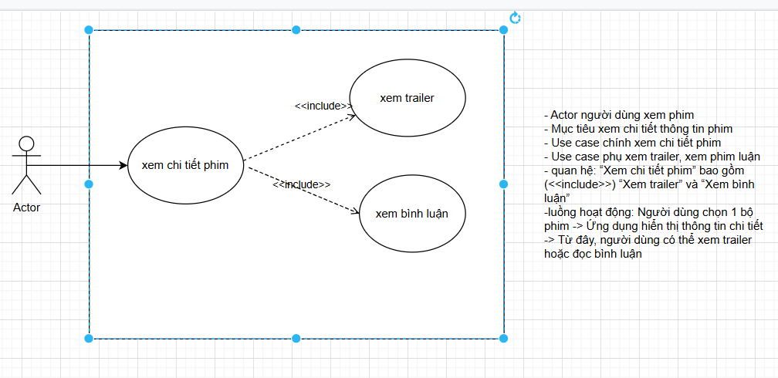
Bài 2
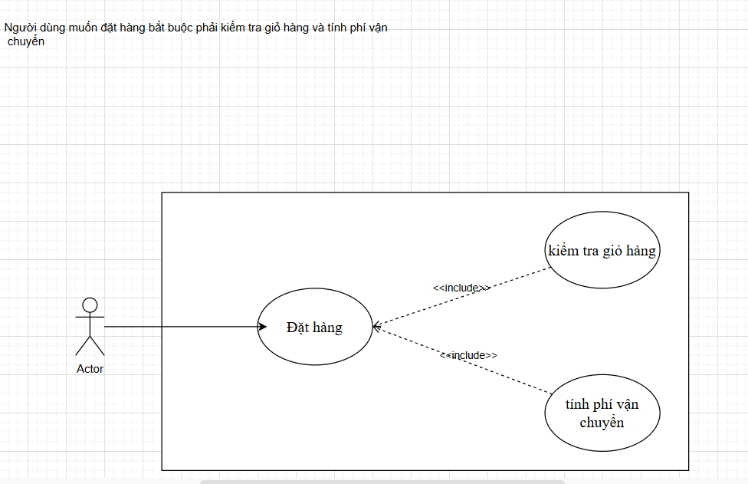
Bài 3
Use Case A | Use Case B | Mối quan hệ | Giải thích
Đặt hàng | Kiểm tra giỏ hàng | <<include>> | Khi người dùng thực hiện “Đặt hàng”, hệ thống bắt buộc phải thực hiện bước “Kiểm tra giỏ hàng” để xác nhận sản phẩm, số lượng, giá trước khi đặt.
Đặt hàng | Đề xuất hoá đơn | <<include>> | Quá trình “Đặt hàng” luôn bao gồm việc hệ thống tự động “Đề xuất hoá đơn” để hiển thị chi tiết thanh toán.
Xem đánh giá | Đặt hàng | association | Người dùng có thể xem đánh giá sản phẩm trước khi quyết định “Đặt hàng”, nhưng đây không phải là bước bắt buộc.
Đặt hàng | Xem đánh giá | extend | Sau khi “Đặt hàng” thành công, người dùng có thể mở rộng hành động bằng cách “Xem đánh giá” để kiểm tra phản hồi sản phẩm đã mua.

Bài 4
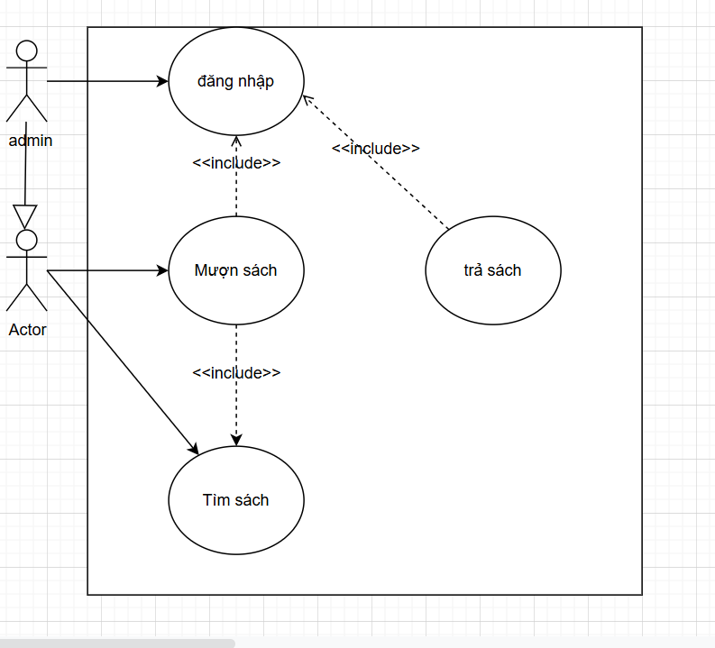
Bài 5
Actor | Loại Actor | Use Case phục vụ | Giải thích
Khách hàng | Primary | - Đăng ký / Đăng nhập  - Tìm kiếm món ăn  - Đặt món  - Thanh toán đơn hàng  - Theo dõi trạng thái giao hàng | Là người sử dụng chính của hệ thống, khởi tạo hầu hết các chức năng chính.
Nhà hàng / Quán ăn | Primary | - Cập nhật thực đơn  - Nhận đơn hàng  - Xác nhận và chuẩn bị món  - Cập nhật trạng thái đơn hàng | Là bên cung cấp món ăn, tương tác trực tiếp với đơn hàng của khách.
Tài xế giao hàng (Shipper) | Primary | - Nhận yêu cầu giao hàng  - Xem thông tin khách & nhà hàng  - Cập nhật trạng thái giao (đang giao / đã giao) | Là người thực hiện nhiệm vụ giao hàng từ nhà hàng đến khách hàng.
Quản trị hệ thống (Admin) | Secondary | - Quản lý tài khoản người dùng  - Quản lý nhà hàng  - Xem báo cáo, thống kê đơn hàng | Hỗ trợ duy trì, giám sát và quản lý hệ thống ở mức tổng thể.
Cổng thanh toán (Payment Gateway) | Secondary | - Xử lý giao dịch thanh toán  - Xác nhận thành công hoặc thất bại của thanh toán | Là hệ thống bên ngoài được tích hợp để hỗ trợ thanh toán trực tuyến.

Bài 6
Thành phần | Nội dung mô tả
Tên Use Case | Đặt hàng
Actor | - Khách hàng (người đặt món)  - Hệ thống giao đồ ăn online  - Nhà hàng (xác nhận đơn hàng)
Mục tiêu | Giúp khách hàng lựa chọn món ăn, xác nhận thông tin và gửi đơn đặt hàng đến nhà hàng một cách nhanh chóng, chính xác.
Luồng chính | 1. Khách hàng đăng nhập vào ứng dụng.  2. Khách hàng tìm kiếm món ăn hoặc chọn từ danh mục.  3. Khách hàng thêm món ăn vào giỏ hàng.  4. Khách hàng xem giỏ hàng, chọn địa chỉ giao và phương thức thanh toán.  5. Hệ thống hiển thị tổng tiền và yêu cầu xác nhận đặt hàng.  6. Khách hàng xác nhận đặt hàng.  7. Hệ thống gửi thông tin đơn hàng đến nhà hàng và tài xế giao hàng.  8. Nhà hàng xác nhận đơn, bắt đầu chuẩn bị món ăn.  9. Hệ thống thông báo trạng thái đơn hàng cho khách hàng (“Đang chuẩn bị”, “Đang giao hàng”, “Hoàn thành”).
Luồng lỗi | E1: Khách hàng chưa đăng nhập → Hệ thống yêu cầu đăng nhập trước khi đặt hàng.  E2: Giỏ hàng trống → Hệ thống thông báo “Vui lòng chọn món ăn trước khi đặt hàng”.  E3: Phương thức thanh toán không hợp lệ → Hệ thống hiển thị thông báo lỗi và yêu cầu chọn lại.  E4: Nhà hàng không nhận đơn (hết món hoặc tạm ngưng) → Hệ thống thông báo và đề xuất nhà hàng tương tự.
Điều kiện tiên quyết | Khách hàng đã đăng nhập vào hệ thống.
Điều kiện sau cùng | Đơn hàng được ghi nhận, chuyển đến nhà hàng và khách hàng nhận được thông báo trạng thái đơn.

Bài 7
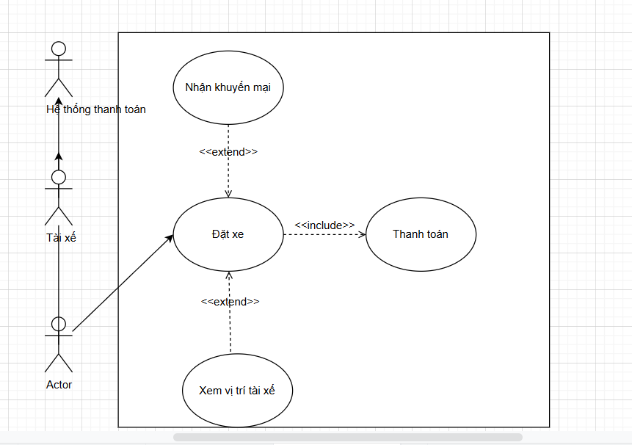
Bài 8
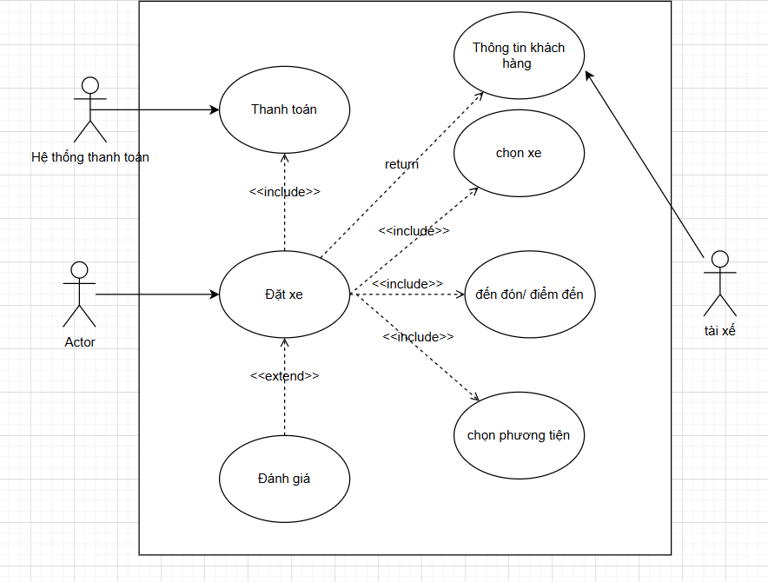
Tên use case đặt xe
Mục tiêu: giuups khách đặt xe
Tác nhân Actor
Mối quan hệ extend và include
Mô tả tóm tắt khách hàng đặt xe bắt buộc chọn phương tiện, điểm đến , đón, chọn xe và thanh toán có thể đánh giá sau khi hoàn thành chuyến xe
Bài 9
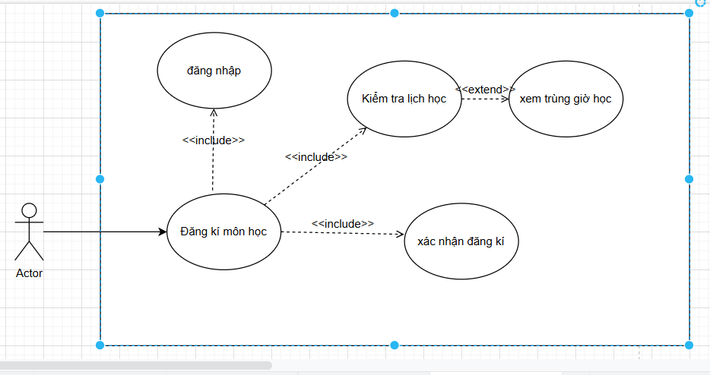

Loại quan hệ | Mô tả | Ví dụ trong sơ đồ
Association | Liên kết giữa Actor và Use Case | Sinh viên Đăng nhập, Đăng ký môn học
Include (<<include>>) | Một hành động luôn bao gồm hành động khác | “Đăng ký môn học” <<include>> “Kiểm tra lịch học”
Extend (<<extend>>) | Một hành động chỉ xảy ra khi có điều kiện | “Kiểm tra lịch học” <<extend>> “Xem môn học trùng giờ”

